自升式平台桩靴/地基承载力的数值分析

林 一
（中集船舶海洋工程设计研究院，上海 201206）

摘 要：桩靴/地基承载力的准确预报是确保自升式平台进行海上插桩作业安全性的重要前提，常规的规范算法在处理复杂地基条件时存在困难。基于非线性数值分析方法，在对加载点位置、网格尺寸、地基边界等关键技术进行研究的基础上，以某400ft水深自升式平台为例，分别对海底均质土和成层土的承载力进行了研究。同时，对各土层参数的影响进行了详细分析，为探索插桩过程中地基破坏原理和承载力计算提供了一些参考。
关键词：自升式平台；桩靴；地基承载力；数值分析
中图分类号：P751; U661.43 文献标志码：A 【DOI】

Numerical Analysis of Bearing Capacity of Soil and
Spudcan for Jack-up Unit

LIN Yi
(CIMC Ocean Engineering Design & Research Institute, Shanghai 201206, China)

Abstract: The accurate prediction of bearing capacity of soil and spudcan plays an important role in structure safety for jack-up in operating condition. However, it is difficult to calculate its bearing capacity of complex soil state by rules. In this paper, non-linear numerical analysis method is used, and some key technology such as loading point, meshes size and foundation boundary is studied. On this basis, taking a 400ft jack-up as example, the bearing capacity of homogeneous soil and layered soil is detailedly analyzed with the consideration of soil parameters, which is helpful to the research of foundation destroy theory and bearing capacity in operating process for jack-up unit.
Key words: jack-up unit; spudcan; bearing capacity of soil; numerical analysis

0 引言
海洋石油工业的不断发展促进了海洋油气勘探作业的繁荣，自升式平台在各类可移动式钻井平台中占据主导地位。目前的新式自升式平台大都具有独立支撑式桩靴，可以作业于较为复杂的海底地基条件：当就位于作业海域时，通过加载使桩靴插入海底地基，当施加的压载超过地基承载能力时，地基土发生冲剪破坏，桩靴继续贯入直至地基承载能力等于压载载荷，这一过程也称为平台的“预压插桩”。
值得注意的是，若插桩过程中桩靴遭遇上硬下软的层状地基，很可能发生穿透上覆硬土层进入下卧软土层的情况，形成“穿刺”现象，轻者导致平台急速倾斜、人员伤亡、设备受损，重者甚至会引起平台的整体倾覆。目前穿刺现象的发生机理尚不明确，而平台在插桩过程中桩靴与地基的相互作用是此类研究的基础，因而桩靴/地基承载力的准确预报已成为工业界的热点问题。
海底地基土可大致划分为均质土和成层土。均质土即土质参数接近的土体，常见的均质土有粘性土和砂性土两种，其承载力计算方法目前已经比较成熟，美国石油协会在API-RP-2A规范中推荐对粘性土采用Skempton公式计算，对砂性土则采用Terzaghi公式计算。但海底地基往往为多层土交叠的非均质成层土，其承载力计算远比均质土复杂得多，目前对于成层土的地基承载力计算方法主要有以试验为基础的传统分析法和有限元数值分析法两种：传统分析法中具有代表性的研究成果是1969年Brown & Meyerhof^{[1]}根据圆形桩靴模型试验归纳出的Brown和Meyerhof公式；Meyerhof & Hanna^{[2]}根据圆形桩靴贯入的模型试验分析得到了著名的Hanna和Meyerhof公式。近年来，有限元数值分析方法的发展为解决此类问题提供了新的思路：L. Kellezi、G. Kudsk^{[3,4]}等采用有限元技术分析了自升式平台在北海风暴自存工况时三个桩靴与岩土同时作用的情形；天津大学的张浦阳^{[5]}基于数值方法对自升式平台的插桩和拔桩机理和穿刺问题进行了研究。
本文首先探讨了网格尺寸、地基边界等桩靴/地基承载力数值分析中的关键技术，然后以某400ft（1ft=0.3048m）自升式平台为例，计及土层参数的影响，对海底均质土和成层土的承载力进行了研究。

1 数值技术

1.1 材料模型
地基土体在插桩过程中受载的应力途径、时间历程和固结压力等均对其变形有较大的影响，目前在海洋工程领域应用较多的是Mohr-Coulomb（简称M-C）模型，其破坏面与中面主应力无关，这与土壤颗粒的材料破坏相似，因此更能反映岩土材料抗压强度不同的特性对正应力的敏感性。M-C模型认为当土体内任一平面上的剪应力达到或超过土体抗剪强度时，将发生剪切破坏，其屈服准则如式（1）所列。
（1）
式中，c为粘聚力，N；σ_{n}为受力面上的正应力，Pa；φ为内摩擦角，(°)。

1.2 接触与摩擦
插桩过程中，地基土体发生变形，土颗粒与桩靴结构的相互位置不断发生改变，是一个相当复杂的接触问题。数值分析中常采用主从面接触算法来解决这一问题，主面通常定义为桩靴，从面定义为地基土，从面的网格划分需要更密一些。桩靴和土体之间的摩擦作用采用库仑摩擦来考虑。
（2）
式中，μ_{s}为静摩擦系数；μ_{k}为动摩擦系数；β为指数衰减系数；v为相对滑动速度，m/s。

1.3 网格尺寸
网格尺寸的选取时数值计算精确性的基础，桩靴周围的网格尺寸必须足够细密，插桩区域以外的土体不与桩靴产生接触变形，只进行应力的传递，网格尺寸可以适当放大，以提高计算效率。本节选择了3种网格划分方案进行对比计算，分别对应接触区域的网格尺寸分别为0.8m×0.8m、1.2m×1.2m和1.6m×1.6m。图1计算结果显示，3种方案存在6%左右的差异。尺寸较大的单元低估了高应力点的应力和应变值，导致土体的大变形现象不能及时发生，从而致使粗网格得到了较高的承载力。综合考虑计算精度和效率，本文采用方案2的网格划分方案进行计算。
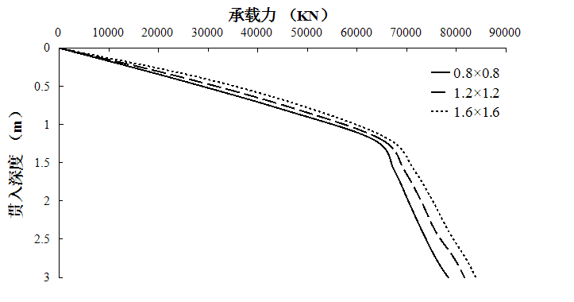

图1 网格尺寸的影响

1.4 地基边界
截取有限的地基边界是数值分析可行性的前提，主要原则是保证地基边界在塑性变形区域之外。本节选取了3个计算方案，其地基径向和深度方向的长度分别对应为12B×10B、6B×5B和4B×4B（B表示桩靴直径）。计算结果显示，由于3种方案的地基边界均落在塑性区域之外，导致误差小于1%。综合考虑计算精度和效率，本文选取方案2的地基边界。

1.5 加载点位置
数值模拟插桩过程时通常在桩靴合适的位置确定一加载点，整个结构的运动与加载点相关联，加载点的位置将直接影响到地基土的破坏模式和承载力。本节选定了9个计算方案：加载点位置以距桩靴顶部0.1L（L为桩靴厚度）为单位递增。图2计算结果显示，9种计算方案的影响在3%以内。最佳加载点位于桩靴结构的重心位置处（l=0.6L），此时桩靴结构发生平动，且承载力最大，与工程实际相符。

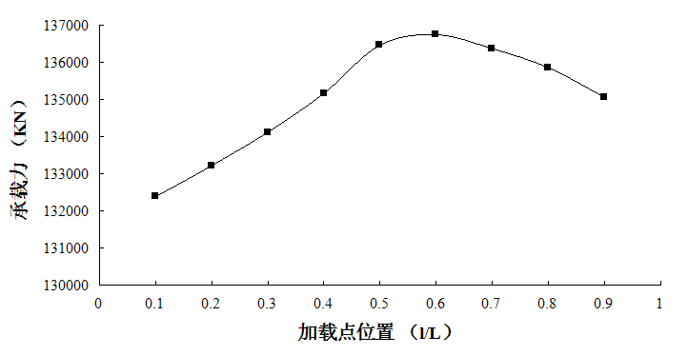

图2 加载点位置的影响

2 算例描述
本文的算例为中集船舶海洋工程设计研究院（ORIC）自主研发的CIMC400自升式平台，平台采用三桩腿桁架式结构，最大工作水深400ft，桩腿长166.98m，桩靴直径18m，型深5.5m。
本文采用ABAQUS软件建立了桩靴/地基的有限元数值模型（图3、图4）。数值分析主要考量桩靴贯入深度和地基承载力之间的关系，并不关注桩靴的结构变形，因此将其定义为刚体。加载点位置在桩靴结构重心处，加载方式为施加强迫位移。
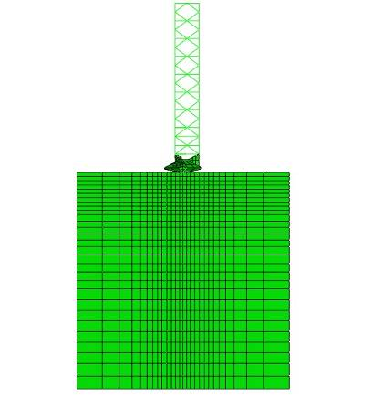
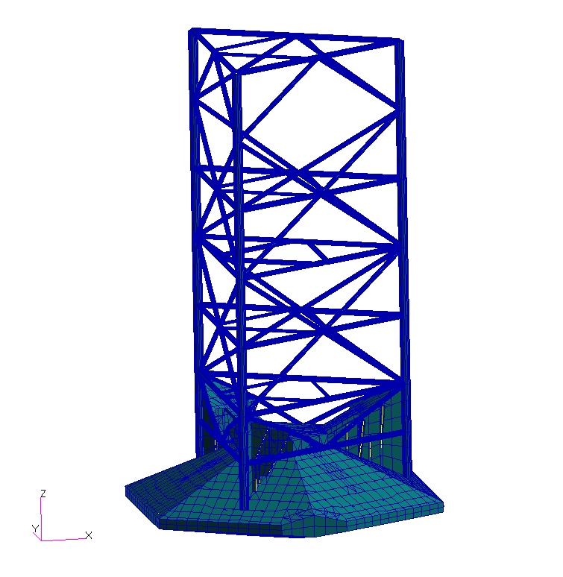
地基边界条件设为侧面水平约束，底面固定约束，顶面自由，网格划分和地基边界按上文所述选取。土体材料模型选用M-C模型，采用库仑摩擦模拟桩靴切向运动的影响，摩擦系数取为0.6。

图3 桩靴模型 图4 桩土模型

3 均质土承载力分析
桩靴贯入时会对桩靴周围土层造成挤压和剪切破坏，当桩靴形状和设计参数给定之后，均质土承载力仅受到土层参数的影响，本文选取了8种土层参数，根据表1所列方案考察其对均质土地基承载力的影响。

表1 均质土承载力计算方案
 | 参数 | 贯入深度 | 方案数 | 方案描述
1 | 粘聚力c/kPa | B/2 | 6 | 20、40、60、80、100、120
2 | 内摩擦角φ/(°) | B/2 | 7 | 0、5、10、15、20、25、30
3 | 剪胀角ψ/(°) | B/3 | 7 | 0、5、10、15、20、25、30
4 | 弹性模量E/MPa | B/3 | 5 | 8、20、40、60、80
5 | 容重γ/kN·m⁻³ | B/2 | 6 | 10、14、18、22、26、30
6 | 泊松比υ | B/2 | 5 | 0.2、0.25、0.3、0.35、0.4
7 | 不均匀系数k/kPa·m⁻¹ | B/3 | 5 | 0、1、2、3、4
8 | 压强p/kPa·m⁻¹ | B/3 | 4 | 4、8、16、20

基于非线性有限元方法，对均质土地基承载力进行参数分析，发现如下规律：
1）粘聚力是表征土颗粒之间相互吸引力的物理量，能够使土颗粒聚集成固体状态。内摩擦角是土体在垂直重力作用下发生剪切破坏时错动面的倾角，反映了土体的摩擦特性。地基承载力随粘聚力和内摩擦角变化的趋势较为一致，均随其增大整体呈增长趋势（图5、图6）。
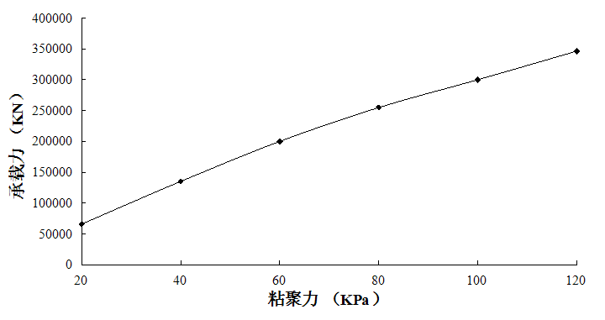

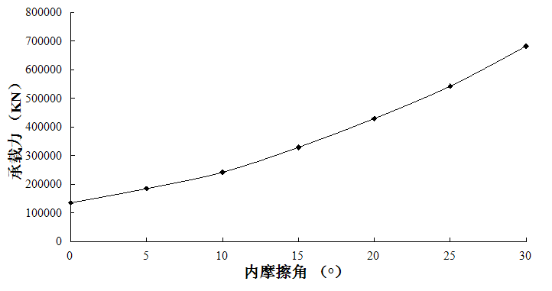
图5 粘聚力的影响

图6 内摩擦角的影响

2）剪胀角是表征土体在剪切过程中体积变化率的物理量，通常都小于内摩擦角。图7显示，地基承载力随剪胀角的增大而增大，在0°~10°时，承载力增幅较大，在20°~28°时，承载力变化趋于平稳。
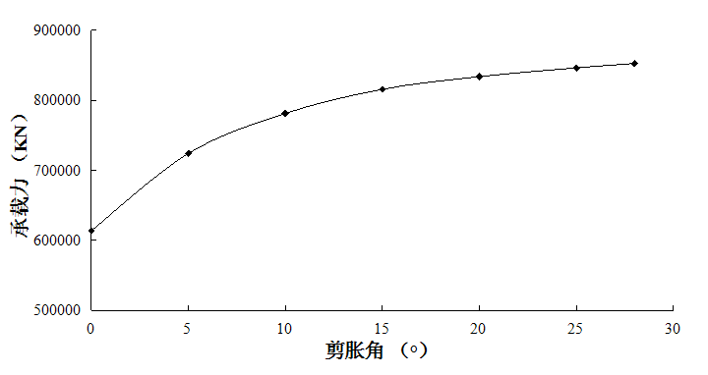

图7 剪胀角的影响

3）弹性模量是表征土体抵抗变形能力的物理量。图8显示，地基承载力随弹性模量的增大而增大，当E较小时承载力变化较大，当E>40MPa时承载力变化趋于平稳，此时土体刚度比为E/S_{u}=1000，即土体刚度比>1000时地基承载力较为稳定。
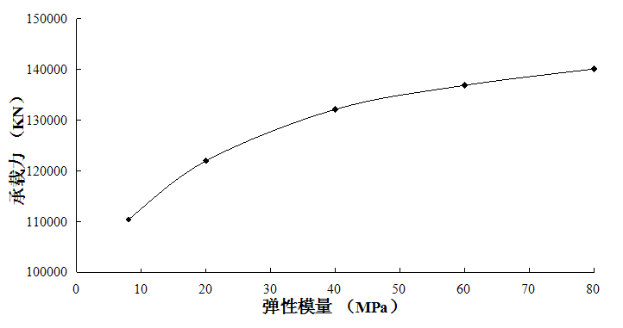

图8 弹性模量的影响

4）容重是表征单位体积土所受重力的物理量，即γ=ρg，常见的土体容重取值在16kN/m³~22kN/m³。地基土的容重会对土体的初始应力状态产生影响，图9显示，地基承载力随容重的增大而增大，但变化率<1%，这可能是由于在本例中插桩过程未出现土体回流填没孔洞的情况造成的。

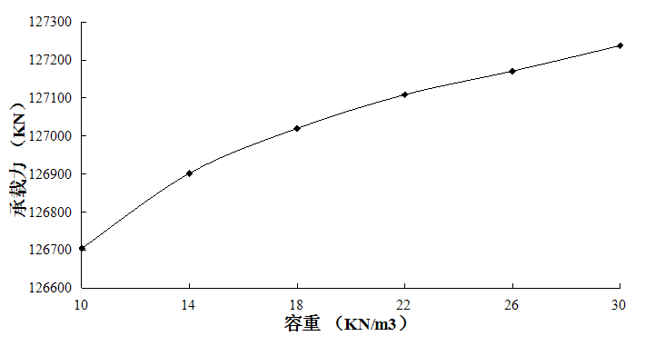

图9 容重的影响

5）泊松比也称为侧膨胀系数，是表征材料横向变形的物理量。土体的泊松比在0.25~0.4之间，砂土和粉土的泊松比较小，而粘土的泊松比较大。图10显示，地基承载力随泊松比增大而减小，但影响有限。
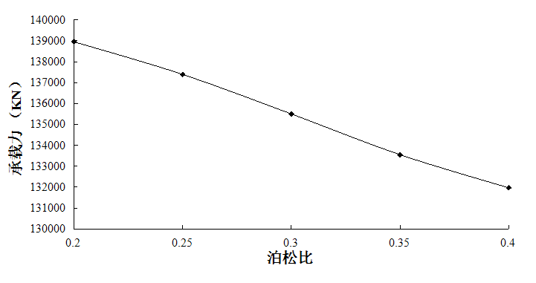

图10 泊松比的影响

6）在饱和海底地基中，土体不排水抗剪强度通常随深度线性增加，即k>0。图11显示，土体不均匀系数的增加将导致土体抗剪强度的增加，从而导致地基承载力随之呈线性增加。
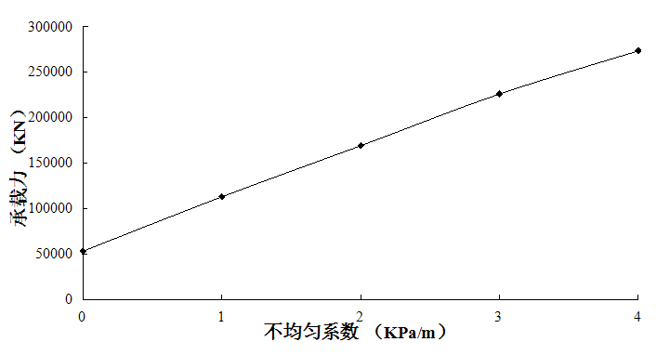

图11 不均匀系数的影响

7）海底地基在承受平台插桩载荷的同时，还受到海水压力的影响。图12显示，土体压强的增加将提高土体的初始应力水平，造成土体更为快速的产生剪切破坏，从而降低海底地基的承载力。
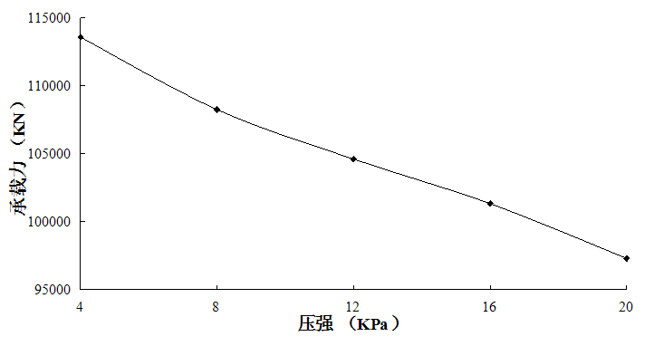

图12 压强的影响

4 成层土承载力分析
海底地基多为成层土状态，其承载力计算远比均质土要复杂。自升式平台的插桩穿刺是海上作业时的典型危险事故，本文就土层参数对2种容易诱发穿刺现象的典型成层土承载力的影响进行分析。

4.1 上硬下软粘土层
工程上通常采用Brown & Meyerhof方法和投影面积法来计算上硬下软粘土层的承载力。插桩作业过程中，粘土层的破坏模式为桩靴周围的冲剪破坏，桩靴在贯入过程中地基承载力达到峰值后会突然降低，引起穿刺风险，本节根据表2中的计算方案进行进一步分析。

表2 上硬下软粘土层计算方案
Case | S_{ut}/kPa | S_{ut} /S_{ub} | H/D | γ/kN·m⁻³ | Q_{max}/MN | Case | S_{ut}/kPa | S_{ut} /S_{ub} | H/D | γ/kN·m⁻³ | Q_{max}/MN
1 | 120 | 6 | 1 | 18 | 147.62 | 9 | 80 | 2.5 | 0.8 | 18 | 174.97
2 | 120 | 3 | 1 | 18 | 198.96 | 10 | 80 | 2.5 | 1 | 18 | 193.37
3 | 120 | 2 | 1 | 18 | 274.08 | 11 | 80 | 2.5 | 1.2 | 18 | 217.84
4 | 120 | 1.5 | 1 | 18 | 351.10 | 12 | 80 | 2.5 | 1.5 | 18 | 245.87
5 | 120 | 1.2 | 1 | 18 | 430.63 | 13 | 45 | 1.5 | 1 | 18 | 141.82
6 | 80 | 2 | 1 | 18 | 185.94 | 14 | 60 | 1.5 | 1 | 18 | 170.86
7 | 80 | 1.5 | 1 | 18 | 266.38 | 15 | 80 | 1.5 | 1 | 18 | 247.42
8 | 80 | 2.5 | 0.5 | 18 | 149.32

4.1.1 上下土层强度比
上下土层强度比S_{ut} /S_{ub}是考察成层土承载力的重要指标，本文假定上层硬粘土的不排水抗剪强度S_{ut}为80kPa和120kPa两种情况，分析工况为Case1~Case7。
硬粘土层不排水抗剪强度S_{ut}为120kPa时，地基承载力随贯入深度的增加相应提高，到达峰值后呈大幅下滑趋势，直至趋于一个稳定的值。图13显示，地基土的最终承载力Q_{max}取决于下层软粘土层的强度。随着上下土层强度比的减小，地基承载力的峰值也随之增加，承载力曲线的拐点位置，即穿刺深度也随之增加，发生穿刺的风险也随之减小。当S_{ut}为80kPa时，上层土不排水抗剪强度的减小会降低地基承载力的峰值，增加穿刺风险。
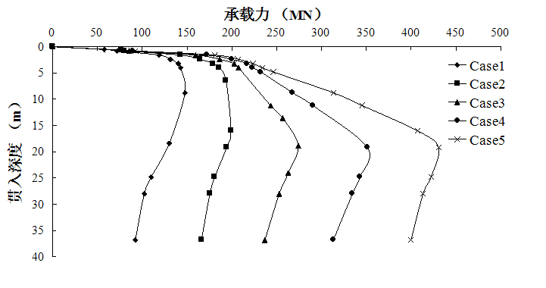
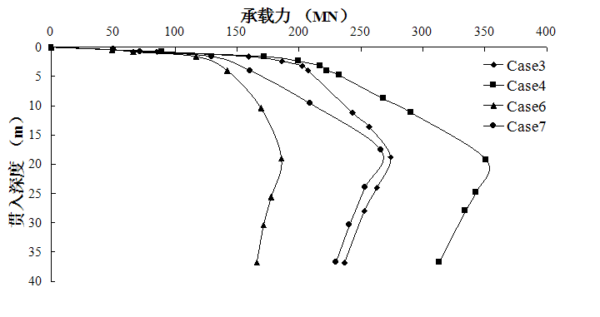

- S_{ut} =120kPa b) S_{ut} =80kPa

图13 上下土层强度比的影响

4.1.2 上层土相对厚度
上层土相对厚度H/D(D为桩靴型深)对成层土地基承载力的影响不可忽视。本文假定上下土层强度取为定值2.5，分析工况为Case8~Case12。
图14计算结果表明，上层土相对厚度对成层土地基承载力存在影响。随着上层土相对厚度的增加，地基承载力及其峰值均逐渐提高，出现峰值的曲线拐点，即穿刺可能发生的位置也相应增加，但均未到达上下土层的分界线，说明软土层从桩靴贯入海底地基开始就产生影响。各工况下承载力曲线最后趋于一致，说明地基土最终承载力仅取决于下层软粘土的强度。值得注意的是，上层土相对厚度的增加会导致承载力曲线随贯入深度下降更快，因此穿刺风险更高。
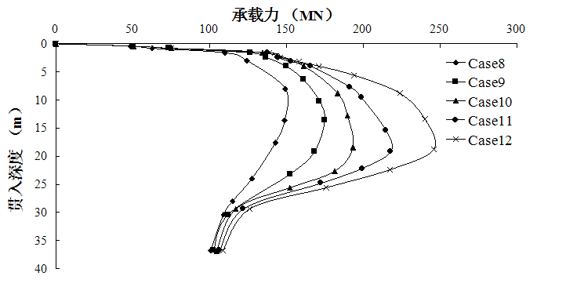

图14 上层土相对厚度的影响

4.1.3 标准化抗剪强度
标准化抗剪强度S_{ub}/γD是表征下层粘土对成层土地基承载力影响的无量纲物理量。本文假定上下土层强度比均为1.5，分析工况为Case13~Case15，对应的标准化抗剪强度分别为0.083、0.111、0.167。
图15显示，地基最终承载力取决于下层软粘土不排水抗剪强度，随标准化抗剪强度增加而提高。此外，标准化抗剪强度的增加导致承载力曲线随贯入深度下降更为平稳，即穿刺风险更低。
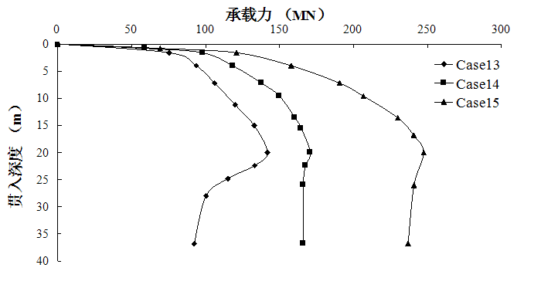

图15 标准化抗剪强度的影响

4.2 上砂下粘土层
工程上通常采用Hanna & Meyerhof方法和投影面积法来计算对于上砂下粘土层承载力，本节根据表3中的计算方案进行进一步分析。

表3 上砂下粘土层计算方案
Case | S_{ub}/kPa | H/D | φ/(°) | γ/kN·m⁻³ | Q_{max}/MN | Case | S_{ub}/kPa | H/D | φ/(°) | γ/kN·m⁻³ | Q_{max}/MN
16 | 20 | 0.5 | 38 | 18 | 103.41 | 21 | 40 | 0.5 | 30 | 18 | 149.08
17 | 40 | 0.5 | 38 | 18 | 158.35 | 22 | 40 | 0.5 | 32 | 18 | 152.65
18 | 80 | 0.5 | 38 | 18 | 270.17 | 23 | 40 | 0.5 | 34 | 18 | 155.12
19 | 120 | 0.5 | 38 | 18 | 368.92 | 24 | 40 | 0.5 | 36 | 18 | 156.29
20 | 40 | 0.5 | 28 | 18 | 145.62

4.2.1 粘土不排水抗剪强度
砂土层的强度通常远大于粘土层，但粘土层对于地基承载力的软化效应不可忽略。本文假定砂土层的摩擦角φ为38°，分析工况为Case16~Case19，对应不排水抗剪强度分别为20kPa、40kPa、80kPa、120kPa。
图16结果表明，在砂土层强度不变的情况下，粘土不排水抗剪强度对地基承载力存在显著影响，地基承载力随粘土不排水抗剪强度的增加而增大，到达峰值后下降的速度也随之加快。值得注意的是，承载力曲线峰值出现的位置均未到达土层分界线，说明软粘土层的软化效应较为明显。当下层粘土不排水抗剪强度较大，如120kPa时，承载力曲线到达峰值后下降，越过土层分界后又呈逐渐上升的趋势，这也是与上硬下软粘土层情况明显不同的地方。
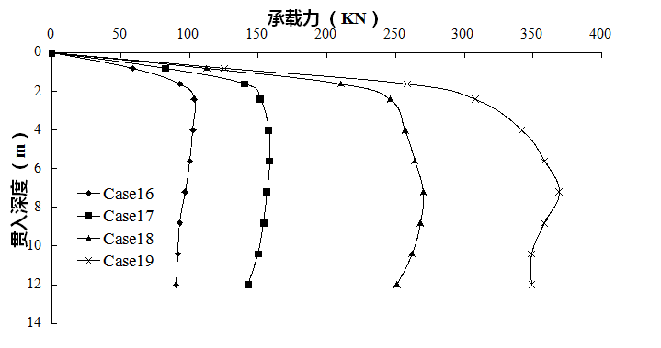

图16 粘土不排水抗剪强度的影响

4.2.2 砂土摩擦角
砂土摩擦角的大小通常将直接影响砂土层的强度，本文假定砂土层摩擦角φ为28°、30°、32°、34°、36°、38°，分析工况为Case17、Case20~Case24。
图17计算结果显示，地基承载力随砂土摩擦角的增加而缓慢提高，承载力曲线达到峰值后，下降的速度随砂土摩擦角的增加而减缓。此外，与粘土层强度的影响类似，承载力曲线很快就到达峰值然后减小，说明上砂下粘土层发生穿刺的位置要小于上硬下软粘土层情况，这在工程中是值得注意的。

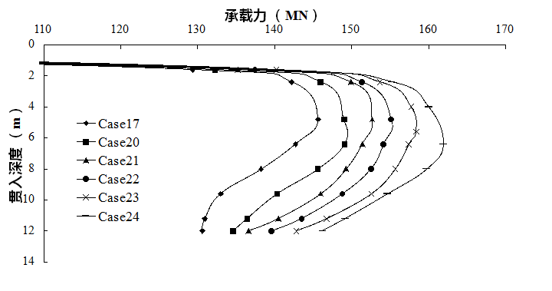

图17 砂土摩擦角的影响

5 结论
本文基于非线性数值技术，以CIMC400自升式平台为算例，对数值分析中的关键技术进行了探讨。同时考虑土层参数的影响，对海底均质土和成层土地基的承载力进行了研究，得到结论如下：
1）非线性有限元技术能够模拟自升式平台插桩入泥过程，相较于规范公式而言，在处理复杂地基情况时具有一定的优势。
2）对于均质土地基，粘聚力、内摩擦角、剪胀角、不均匀系数对土层承载力影响较大，弹性模量、压强存在一定影响，而泊松比、容重的影响不明显。
3）对于成层土地基，上下土层强度比、上层土相对厚度、标准化抗剪强度对上硬下软粘土层情况的影响明显，而粘土不排水抗剪强度、砂土摩擦角对上砂下粘土层情况的影响较大。

参考文献:
[1] Brown J.D., Meyerhof G.G. Experimental Study of Bearing Capacity in Layered Clays[C]//Proceeding of 7th International Conference on Soil Mechanics and Foundation Engineering. 1969.
[2] Meyerhof, G. G. and Hanna, A. M. Ultimate Bearing Capacity of Footings on Layered Soils under Inclined Load[J]. Canadian Geotechnical Journal, 1978, 15(4): 565-572.
[3] Kellezi L, Denver H, Kudsk G, et al. FE Skirted Footings Analyses for Combined Loading and Layered Soil Profile[C]//The 14th European conf. On Soil Mech. and Geotechnical Eng. Madrid, 2007.
[4] Kellezi L., Kudsk G., Hofstede H. Skirted Footings Capacity for Combined Loads and Layered Soil Conditions [C]// Dundee, International Conference on Foundations (ICOF). Dundee, Scotland, 2008.
[5] 张浦阳. 海上自升式钻井平台插/拔桩机理及新型桩靴静/动承载力研究[D]. 天津: 天津大学, 2008.

基金项目：国家自然科学基金（51079034）
作者简介：林一（1984-），男，博士。从事船舶与海洋工程环境载荷预报，结构强度评估，风险分析方面的工作。
通讯地址：上海市新金桥路27号18号楼
邮编：201206
联系电话：13611849291
Email：linyi1207@163.com

